REPUBLIC OF CAMEROON  Peace – Work – Fatherland  Ministry of Basic Education (MINEDUB)  Regional Delegation of Basic Education – Centre  Divisional Delegation of Basic Education – Mfoundi | 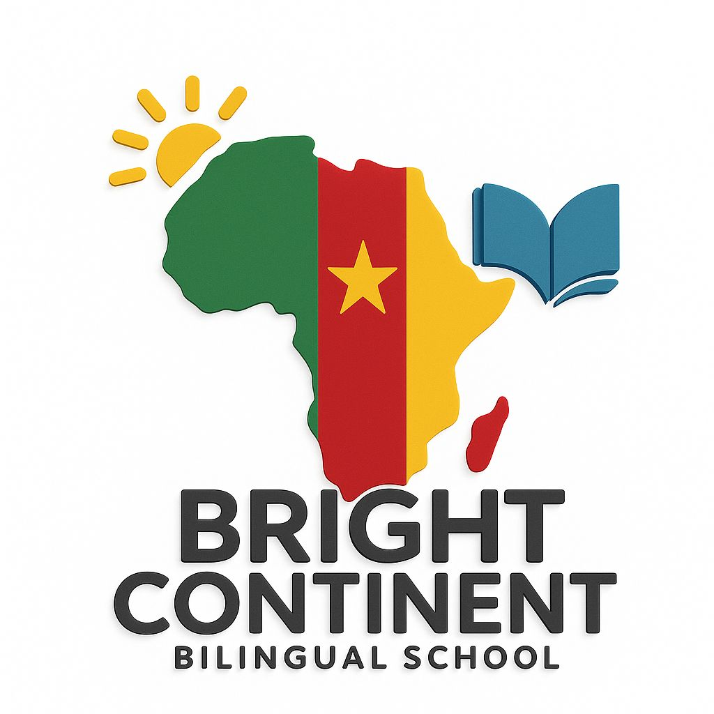  BRIGHT CONTINENT BILINGUAL SCHOOL  Dragage – Yaoundé • +237 678 34 12 13 | RÉPUBLIQUE DU CAMEROUN  Paix – Travail – Patrie  Ministère de l’Éducation de Base (MINEDUB)  Délégation Régionale de l’Éducation de Base – Centre  Délégation Départementale de l’Éducation de Base – Mfoundi

CLUBS EXTRASCOLAIRES 2026 – 2027
Bright Continent Bilingual School – Note aux parents

Chers parents,
Pour permettre à chaque élève de développer ses talents en dehors des cours, l’école ouvre des clubs. Sont gratuits : les clubs Health et Environment, ainsi que Journalism (Media Club). Les autres activités sont payantes. L’inscription se fait au moyen de la fiche au verso, à remettre à l’école.
Club | Activités | Responsable | Participation
Health Club | 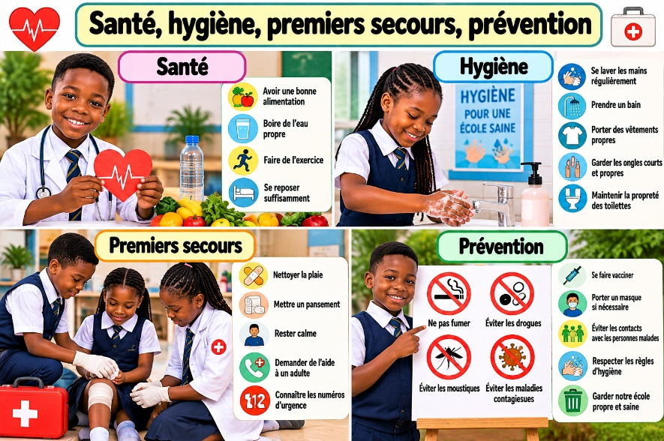 | Expert | GRATUIT
Environment Club | 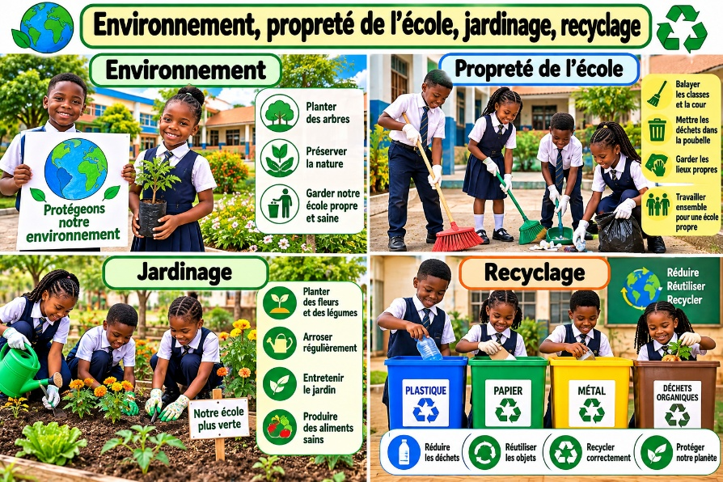 | Nina | GRATUIT
Arts & Plastic Club | 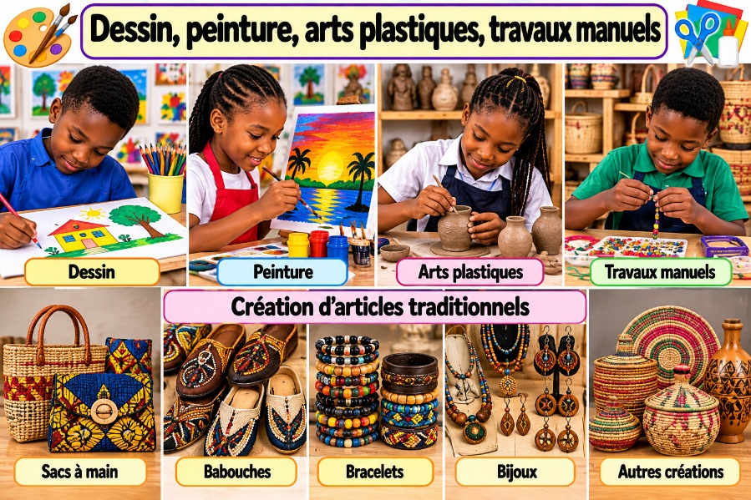 | Elsie | 25 000FCFA / mois.
Media Club | 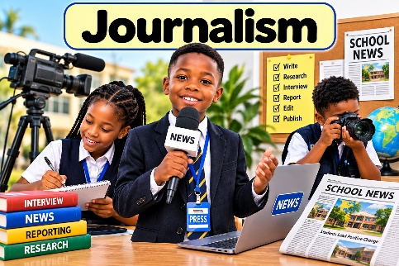 | Pokam | GRATUIT
Media Club | 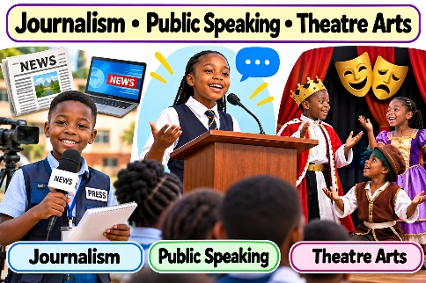 | Pokam | 30 000FCFA / mois.
Media Club | 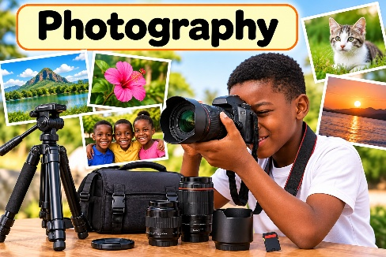 | Expert | 40 000FCFA / mois.
Media Club | 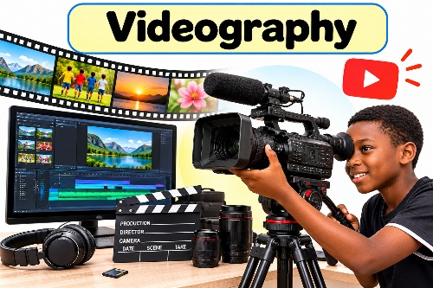 | Expert | 40 000FCFA / mois.
Music Club | 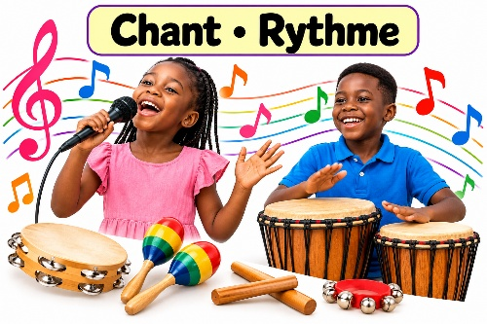 | Expert | GRATUIT
Music Club | 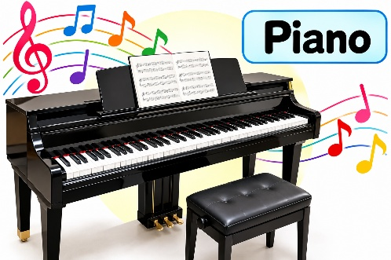 | Expert | 50 000FCFA / mois.
Music Club | 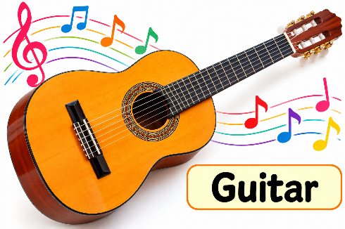 | Expert | 50 000FCFA / mois.
Music Club | 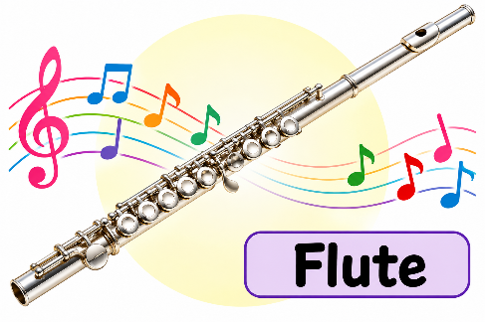 | Expert | GRATUIT
Sports Club | 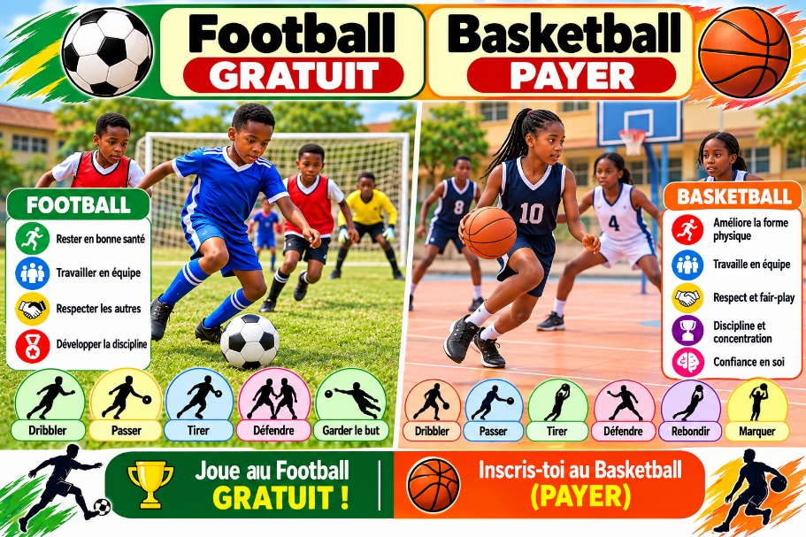 | Expert | Football gratuit + Basketball payant
Sports Club | 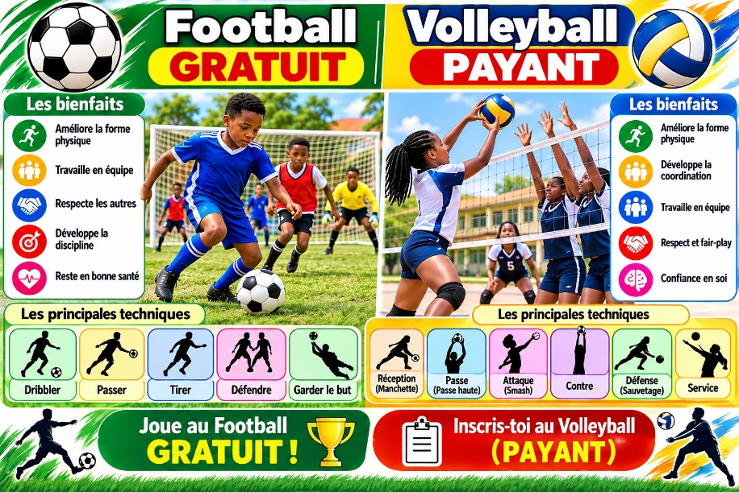 | Expert | FOOTBALL GRATUIT – VOLLEYBALL PAYANT
Sports Club | 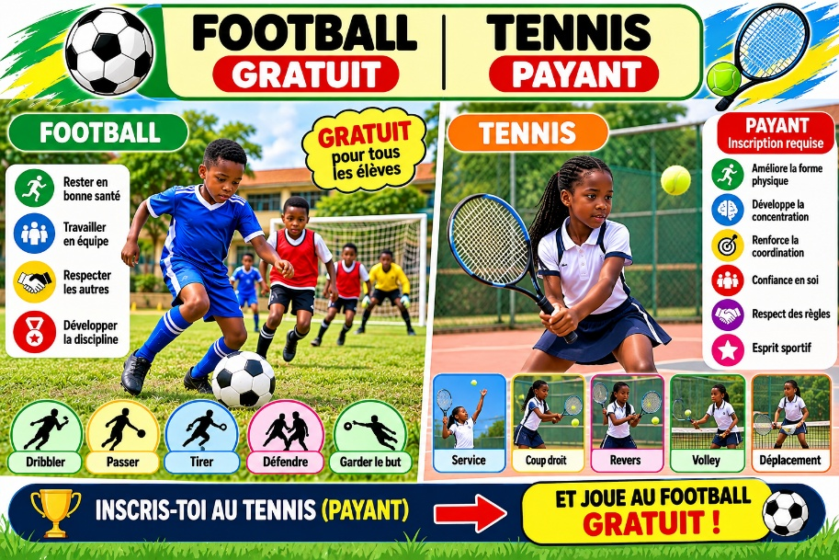 | Expert | FOOTBALL GRATUIT – TENNIS PAYANT
ICT Club | 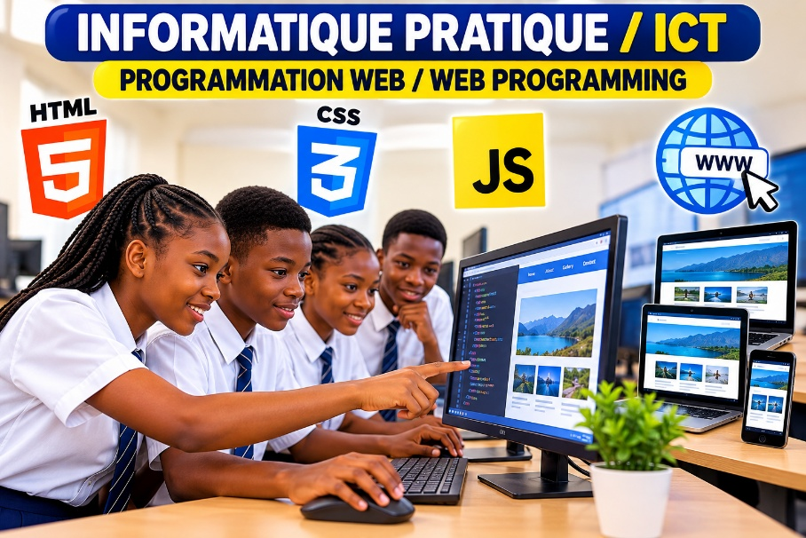 | Expert | …… FCFA / mois.
ICT Club | 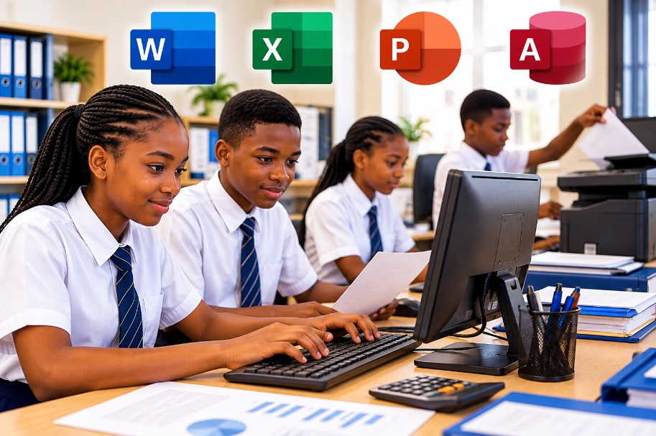 | Expert | …… FCFA / mois.
ICT Club | 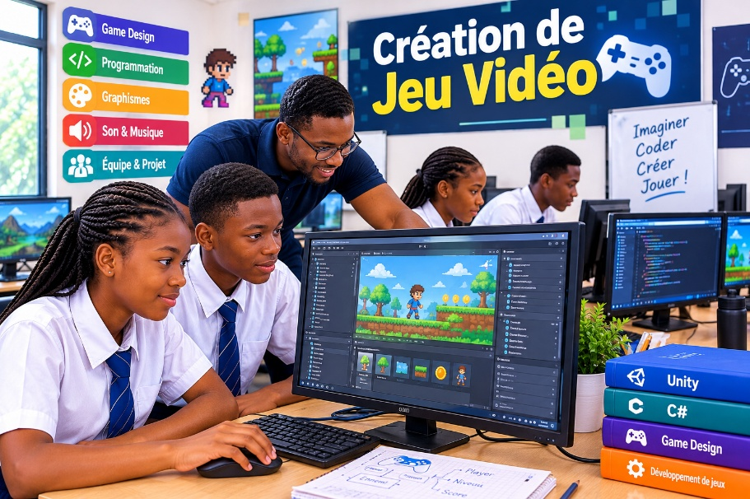 | Expert | …… FCFA / mois.

Conditions
• Les clubs ont lieu en dehors des heures de cours : jours et horaires communiqués après les inscriptions.
• Un club n’ouvre que s’il compte un nombre minimum d’inscrits (…… élèves).
• Les frais d’un club payant se règlent à l’administration ; ils ne sont pas remboursables après le début des activités.
• Un élève peut s’inscrire à plusieurs clubs ; maximum : …… clubs.

La Direction

REPUBLIC OF CAMEROON  Peace – Work – Fatherland  Ministry of Basic Education (MINEDUB)  Regional Delegation of Basic Education – Centre  Divisional Delegation of Basic Education – Mfoundi | BRIGHT CONTINENT BILINGUAL SCHOOL  Dragage – Yaoundé • +237 678 34 12 13 | RÉPUBLIQUE DU CAMEROUN  Paix – Travail – Patrie  Ministère de l’Éducation de Base (MINEDUB)  Délégation Régionale de l’Éducation de Base – Centre  Délégation Départementale de l’Éducation de Base – Mfoundi

FICHE D’INSCRIPTION AUX CLUBS
Année scolaire 2026 – 2027

Nom et prénom de l’élève : ……………………………………………………………………
Classe : ……………………… Date de naissance : …… / …… / ………
Nom du parent / tuteur : ……………………………………………………………………
Téléphone (WhatsApp) : ……………………………………………

Cochez le(s) club(s) choisi(s) :
✓ | Club | Participation | Activité(s) choisie(s)
☐ | Health Club | Gratuit | —
☐ | Environment Club | Gratuit | —
☐ | Arts & Plastic Club | 25 000FCFA / mois. | —
☐ | Media Club | Gratuit | Journalism
☐ | Media Club | 30 000FCFA / mois. | Journalism+ / Public Speaking / Theatre
☐ | Media Club | 50 000FCFA / mois. | Photography
☐ | Media Club | 50 000FCFA / mois. | Videography  Video Production & Content Creation  Production vidéo et création de contenu – voir programme en annexe
☐ | Music Club | Gratuit | Chant / Rythme
☐ | Music Club | 50 000FCFA / mois. | Piano
☐ | Music Club | 50 000FCFA / mois. | Guitar
☐ | Music Club | Gratuit | Flute
☐ | Sports Club | Gratuit | Football
☐ | Sports Club | 35 000FCFA / mois. | Volleyball + Football
☐ | Sports Club | 35 000FCFA / mois. | Basketball + Football
☐ | Sports Club | 35 000FCFA / mois. | Tennis + Football
☐ | ICT Club | …… FCFA / mois. | Web programming (HTML, CSS, JavaScript)
☐ | ICT Club | …… FCFA / mois. | Word, Excel, PowerPoint
☐ | ICT Club | …… FCFA / mois. | Video game creation

Je soussigné(e) ………………………………………… autorise mon enfant à participer aux clubs cochés ci-dessus et m’engage à régler les frais des clubs payants.
Signature du parent / tuteur | Cachet et visa de l’école

REPUBLIC OF CAMEROON  Peace – Work – Fatherland  Ministry of Basic Education (MINEDUB)  Regional Delegation of Basic Education – Centre  Divisional Delegation of Basic Education – Mfoundi | BRIGHT CONTINENT BILINGUAL SCHOOL  Dragage – Yaoundé • +237 678 34 12 13 | RÉPUBLIQUE DU CAMEROUN  Paix – Travail – Patrie  Ministère de l’Éducation de Base (MINEDUB)  Délégation Régionale de l’Éducation de Base – Centre  Délégation Départementale de l’Éducation de Base – Mfoundi

PROGRAMMES DES CLUBS – HEALTH & ENVIRONMENT
Programme bilingue / Bilingual Programme : English / Français

HEALTH CLUB / CLUB SANTÉ
1. Health and Hygiene / Santé et hygiène
• Healthy eating and drinking water / Alimentation saine et eau potable
• Personal hygiene and handwashing / Hygiène personnelle et lavage des mains
• Sleep, exercise and well-being / Sommeil, activité physique et bien-être
2. First Aid / Premiers secours
• Treating cuts, burns and nosebleeds / Soins des coupures, brûlures et saignements de nez
• Staying calm and calling for help / Garder son calme et alerter les secours
• Using a first-aid kit / Utilisation d’une trousse de secours
3. Prevention / Prévention
• Preventing common diseases (malaria, cholera, colds) / Prévention des maladies courantes (paludisme, choléra, rhumes)
• Safety at school and at home / Sécurité à l’école et à la maison
• Saying no to drugs and risky behaviour / Dire non aux drogues et aux comportements à risque
Expected Skills / Compétences : Health awareness, responsibility, helping others / Sensibilisation à la santé, responsabilité, entraide
Practical projects / Projets pratiques : Organise a hygiene week, make a first-aid poster, run a handwashing demonstration. / Organiser une semaine de l’hygiène, réaliser une affiche de premiers secours, animer une démonstration de lavage des mains.
Final objective / Objectif final : Enable students to adopt healthy habits and react correctly in an emergency. / Permettre aux élèves d’adopter de bonnes habitudes de santé et de réagir correctement en cas d’urgence.
ENVIRONMENT CLUB / CLUB ENVIRONNEMENT
1. Clean School / École propre
• Cleanliness campaigns and waste collection / Campagnes de propreté et collecte des déchets
• Keeping classrooms and playground clean / Entretien des classes et de la cour
• Saving water and energy / Économies d’eau et d’énergie
2. Gardening / Jardinage
• Planting trees, flowers and vegetables / Plantation d’arbres, de fleurs et de légumes
• Watering, composting and plant care / Arrosage, compostage et soin des plantes
• Maintaining the school garden / Entretien du jardin de l’école
3. Recycling / Recyclage
• Sorting plastic, paper, glass and metal / Tri du plastique, du papier, du verre et du métal
• Reusing waste to make useful objects / Réutilisation des déchets pour fabriquer des objets utiles
• Reducing plastic use / Réduction de l’usage du plastique
Expected Skills / Compétences : Environmental responsibility, teamwork, leadership / Responsabilité écologique, travail en équipe, leadership
Practical projects / Projets pratiques : Create a school garden, set up sorting bins, organise a clean-up day. / Créer un jardin scolaire, installer des bacs de tri, organiser une journée de nettoyage.
Final objective / Objectif final : Make students responsible guardians of their school and their environment. / Faire des élèves des acteurs responsables de la protection de leur école et de leur environnement.

REPUBLIC OF CAMEROON  Peace – Work – Fatherland  Ministry of Basic Education (MINEDUB)  Regional Delegation of Basic Education – Centre  Divisional Delegation of Basic Education – Mfoundi | BRIGHT CONTINENT BILINGUAL SCHOOL  Dragage – Yaoundé • +237 678 34 12 13 | RÉPUBLIQUE DU CAMEROUN  Paix – Travail – Patrie  Ministère de l’Éducation de Base (MINEDUB)  Délégation Régionale de l’Éducation de Base – Centre  Délégation Départementale de l’Éducation de Base – Mfoundi

PROGRAMMES DES CLUBS – ARTS & PLASTIC • MUSIC
Programme bilingue / Bilingual Programme : English / Français

ARTS & PLASTIC CLUB / CLUB ARTS PLASTIQUES
1. Drawing and Painting / Dessin et peinture
• Pencil drawing, shading and perspective / Dessin au crayon, ombres et perspective
• Colour mixing and painting techniques / Mélange des couleurs et techniques de peinture
• Portraits, landscapes and still life / Portraits, paysages et natures mortes
2. Plastic Arts and Crafts / Arts plastiques et travaux manuels
• Modelling, collage and paper art / Modelage, collage et arts du papier
• Creating with recycled materials / Création avec des matériaux recyclés
• Making hand-made decorations / Fabrication de décorations artisanales
3. Traditional Creations / Création d’articles traditionnels
• Making handbags, slippers, bracelets and jewellery / Fabrication de sacs à main, babouches, bracelets et bijoux
• African patterns, colours and symbols / Motifs, couleurs et symboles africains
• Presenting work at a school exhibition / Présentation des œuvres lors d’une exposition scolaire
Expected Skills / Compétences : Creativity, patience, manual skills, cultural pride / Créativité, patience, habileté manuelle, fierté culturelle
Practical projects / Projets pratiques : Paint a school mural, make a traditional accessory, hold an end-of-year exhibition. / Peindre une fresque scolaire, réaliser un accessoire traditionnel, organiser une exposition de fin d’année.
Final objective / Objectif final : Develop students’ artistic talent and appreciation of local culture. / Développer le talent artistique des élèves et leur attachement à la culture locale.
MUSIC CLUB / CLUB MUSIQUE
1. Singing and Rhythm / Chant et rythme
• Breathing, voice and posture / Respiration, voix et posture
• Rhythm with percussion and body movement / Rythme avec percussions et mouvements du corps
• Group singing and choir / Chant en groupe et chorale
2. Piano / Piano
• Notes, keyboard and reading music / Notes, clavier et lecture musicale
• Scales, chords and simple melodies / Gammes, accords et mélodies simples
• Playing a short piece / Interprétation d’un morceau court
3. Guitar / Guitare
• Holding and tuning the guitar / Tenue et accordage de la guitare
• Basic chords and strumming patterns / Accords de base et rythmes de grattage
• Accompanying a song / Accompagnement d’une chanson
4. Flute / Flûte
• Breathing and sound production / Respiration et production du son
• Fingering and notes / Doigtés et notes
• Playing simple tunes / Interprétation de mélodies simples
Expected Skills / Compétences : Musical ear, discipline, confidence on stage, teamwork / Oreille musicale, discipline, confiance sur scène, travail en équipe
Practical projects / Projets pratiques : Perform at the school concert and at the end-of-year celebration. / Se produire lors du concert de l’école et de la fête de fin d’année.
Final objective / Objectif final : Help students express themselves through music and perform with confidence. / Aider les élèves à s’exprimer par la musique et à se produire avec assurance.

REPUBLIC OF CAMEROON  Peace – Work – Fatherland  Ministry of Basic Education (MINEDUB)  Regional Delegation of Basic Education – Centre  Divisional Delegation of Basic Education – Mfoundi | BRIGHT CONTINENT BILINGUAL SCHOOL  Dragage – Yaoundé • +237 678 34 12 13 | RÉPUBLIQUE DU CAMEROUN  Paix – Travail – Patrie  Ministère de l’Éducation de Base (MINEDUB)  Délégation Régionale de l’Éducation de Base – Centre  Délégation Départementale de l’Éducation de Base – Mfoundi

PROGRAMMES DES CLUBS – MEDIA CLUB
Programme bilingue / Bilingual Programme : English / Français

MEDIA CLUB – JOURNALISM / JOURNALISME (GRATUIT / FREE)
1. Writing the News / Écriture journalistique
• News articles, headlines and the 5 Ws / Articles, titres et règle des 5 questions
• Checking facts and sources / Vérification des faits et des sources
• Writing in English and French / Rédaction en anglais et en français
2. School Newspaper and Radio / Journal et radio scolaires
• Interviews and school reports / Interviews et reportages scolaires
• Page layout and editing / Mise en page et relecture
• Presenting the school news / Présentation de l’actualité de l’école
Expected Skills / Compétences : Writing, curiosity, critical thinking / Écriture, curiosité, esprit critique
Practical projects / Projets pratiques : Publish a school newsletter, interview a teacher. / Publier un journal de l’école, interviewer un enseignant.
Final objective / Objectif final : Train young reporters who inform with accuracy and responsibility. / Former de jeunes reporters qui informent avec exactitude et responsabilité.
MEDIA CLUB – JOURNALISM+ : PUBLIC SPEAKING • THEATRE ARTS
1. Public Speaking / Prise de parole en public
• Voice, posture and confidence / Voix, posture et confiance en soi
• Speeches, debates and presentations / Discours, débats et présentations
• Managing stress in front of an audience / Gérer le trac devant un public
2. Theatre Arts / Art dramatique
• Acting, improvisation and stage movement / Jeu d’acteur, improvisation et déplacements sur scène
• Reading scripts and learning lines / Lecture de scénarios et apprentissage des textes
• Performing short plays / Interprétation de courtes pièces
Expected Skills / Compétences : Eloquence, self-confidence, creativity, teamwork / Éloquence, confiance en soi, créativité, travail en équipe
Practical projects / Projets pratiques : Organise a school debate, perform a play for parents. / Organiser un débat scolaire, jouer une pièce devant les parents.
Final objective / Objectif final : Help students speak and perform with ease in English and French. / Aider les élèves à parler et à se produire avec aisance en anglais et en français.
MEDIA CLUB – PHOTOGRAPHY / PHOTOGRAPHIE
1. Camera Basics and Composition / Bases de la prise de vue et composition
• Light, focus and exposure / Lumière, mise au point et exposition
• Framing, angles and the rule of thirds / Cadrage, angles et règle des tiers
• Portraits, landscapes and action shots / Portraits, paysages et photos d’action
2. Editing and Responsibility / Retouche et responsabilité
• Selecting and improving photos / Sélection et amélioration des photos
• Telling a story with images / Raconter une histoire en images
• Copyright, privacy and respect for subjects / Droits d’auteur, vie privée et respect des personnes photographiées
Expected Skills / Compétences : Visual creativity, observation, technical skills / Créativité visuelle, sens de l’observation, compétences techniques
Practical projects / Projets pratiques : Photo report on a school event, portrait series, end-of-year photo exhibition. / Reportage photo d’un événement scolaire, série de portraits, exposition photo de fin d’année.
Final objective / Objectif final : Enable students to capture and share quality images responsibly. / Permettre aux élèves de réaliser et de partager des images de qualité de façon responsable.

REPUBLIC OF CAMEROON  Peace – Work – Fatherland  Ministry of Basic Education (MINEDUB)  Regional Delegation of Basic Education – Centre  Divisional Delegation of Basic Education – Mfoundi | BRIGHT CONTINENT BILINGUAL SCHOOL  Dragage – Yaoundé • +237 678 34 12 13 | RÉPUBLIQUE DU CAMEROUN  Paix – Travail – Patrie  Ministère de l’Éducation de Base (MINEDUB)  Délégation Régionale de l’Éducation de Base – Centre  Délégation Départementale de l’Éducation de Base – Mfoundi

VIDEOGRAPHY CLUB – VIDEO PRODUCTION & CONTENT CREATION
Programme bilingue / Bilingual Programme : English / Français

1. Video Production / Production vidéo
• Camera handling and shooting techniques / Manipulation de la caméra et techniques de prise de vue
• Framing, angles and camera movements / Cadrage, angles et mouvements de caméra
• Lighting and sound recording / Éclairage et prise de son
2. Video Editing / Montage vidéo
• Editing clips and arranging sequences / Découpage et assemblage des séquences
• Adding music, subtitles and transitions / Ajout de musique, de sous-titres et de transitions
• Colour correction and sound improvement / Correction des couleurs et amélioration du son
3. Content Creation / Création de contenu
• Educational videos and tutorials / Vidéos éducatives et tutoriels
• Interviews, school reports and documentaries / Interviews, reportages scolaires et documentaires
• Social media content for YouTube, TikTok and Facebook / Contenus pour YouTube, TikTok et Facebook
• Storytelling and scriptwriting / Narration et rédaction de scénarios
4. Reporting and Interviews / Reportages et interviews
• Asking questions and presenting on camera / Techniques d’interview et présentation devant la caméra
• Recording school events / Couverture des événements scolaires
• Voice-over and narration / Voix off et narration
5. Publishing and Digital Responsibility / Publication et responsabilité numérique
• Creating thumbnails and titles / Création de miniatures et de titres
• Exporting and publishing videos / Exportation et publication des vidéos
• Copyright, privacy and online safety / Droits d’auteur, vie privée et sécurité en ligne
Expected Skills / Compétences acquises
• Creativity and visual storytelling / Créativité et narration visuelle
• Communication and teamwork / Communication et travail en équipe
• Technical skills in filming and editing / Compétences techniques en tournage et montage
• Digital literacy and responsible content creation / Culture numérique et création responsable de contenu
Practical projects / Projets pratiques : Produce a short film, create a school advertisement, interview a teacher, cover a school event, or make an educational video in English and French.
Final objective / Objectif final : Enable students to plan, film, edit and publish quality videos while developing their creativity, communication skills and digital competence.

REPUBLIC OF CAMEROON  Peace – Work – Fatherland  Ministry of Basic Education (MINEDUB)  Regional Delegation of Basic Education – Centre  Divisional Delegation of Basic Education – Mfoundi | BRIGHT CONTINENT BILINGUAL SCHOOL  Dragage – Yaoundé • +237 678 34 12 13 | RÉPUBLIQUE DU CAMEROUN  Paix – Travail – Patrie  Ministère de l’Éducation de Base (MINEDUB)  Délégation Régionale de l’Éducation de Base – Centre  Délégation Départementale de l’Éducation de Base – Mfoundi

PROGRAMMES DES CLUBS – SPORTS CLUB
Programme bilingue / Bilingual Programme : English / Français

SPORTS CLUB / CLUB SPORTS
1. Football (GRATUIT / FREE) / Football
• Passing, shooting, dribbling and defending / Passes, tirs, dribbles et défense
• Team tactics and positions / Tactique d’équipe et postes
• Fair play and respect of the rules / Fair-play et respect des règles
2. Volleyball / Volleyball
• Serving, passing and setting / Service, réception et passe
• Spiking and blocking / Attaque et contre
• Rotation and teamwork / Rotation et jeu collectif
3. Basketball / Basketball
• Dribbling, passing and shooting / Dribble, passes et tirs
• Offence and defence in small games / Attaque et défense en petits matchs
• Rules and team spirit / Règles et esprit d’équipe
4. Tennis / Tennis
• Forehand, backhand and serve / Coup droit, revers et service
• Footwork and court positioning / Déplacements et placement sur le court
• Scoring, rules and sportsmanship / Comptage des points, règles et esprit sportif
Expected Skills / Compétences : Physical fitness, discipline, fair play, teamwork / Condition physique, discipline, fair-play, esprit d’équipe
Practical projects / Projets pratiques : Inter-class tournaments and an end-of-year sports day. / Tournois inter-classes et journée sportive de fin d’année.
Final objective / Objectif final : Develop students’ health, team spirit and love of sport. / Développer la santé, l’esprit d’équipe et le goût du sport chez les élèves.

REPUBLIC OF CAMEROON  Peace – Work – Fatherland  Ministry of Basic Education (MINEDUB)  Regional Delegation of Basic Education – Centre  Divisional Delegation of Basic Education – Mfoundi | BRIGHT CONTINENT BILINGUAL SCHOOL  Dragage – Yaoundé • +237 678 34 12 13 | RÉPUBLIQUE DU CAMEROUN  Paix – Travail – Patrie  Ministère de l’Éducation de Base (MINEDUB)  Délégation Régionale de l’Éducation de Base – Centre  Délégation Départementale de l’Éducation de Base – Mfoundi

PROGRAMMES DES CLUBS – ICT CLUB
Programme bilingue / Bilingual Programme : English / Français

ICT CLUB / CLUB INFORMATIQUE
1. Web Programming / Programmation web
• HTML: structuring a web page / HTML : structurer une page web
• CSS: colours, layout and design / CSS : couleurs, mise en page et design
• JavaScript: first interactive features / JavaScript : premières fonctions interactives
2. Office Tools / Bureautique
• Word: letters, reports and formatting / Word : lettres, rapports et mise en forme
• Excel: tables, formulas and charts / Excel : tableaux, formules et graphiques
• PowerPoint: clear and attractive presentations / PowerPoint : présentations claires et attrayantes
3. Video Game Creation / Création de jeux vidéo
• Game design, characters and levels / Conception du jeu, personnages et niveaux
• Programming game logic (Unity, C#) / Programmation de la logique du jeu (Unity, C#)
• Sound, music and teamwork on a project / Son, musique et travail d’équipe sur un projet
Expected Skills / Compétences : Logic, problem solving, digital literacy, online safety / Logique, résolution de problèmes, culture numérique, sécurité en ligne
Practical projects / Projets pratiques : Build a small website, present a project in PowerPoint, create a simple game. / Créer un petit site web, présenter un projet sur PowerPoint, concevoir un jeu simple.
Final objective / Objectif final : Prepare students to use technology creatively and responsibly. / Préparer les élèves à utiliser la technologie de façon créative et responsable.

